BOP-10

………………………………………………….
(data i miejsce złożenia oferty
- wypełnia organ administracji publicznej)
OSIEDLOWY KLUB SPORTOWY
„ŚWIT” SZCZECIN – SKOLWIN
UL. STOŁCZYŃSKA 100 71-871 SZCZECIN
NIP 851-25-57-365 REGON 811221963

BIURO DS. ORGANIZACJI POZARZĄDOWYCH
URZĄD MIASTA SZCZECIN

pl. Armii Krajowej 1

70-456 Szczecin
OFERTA
REALIZACJI ZADANIA PUBLICZNEGO
MAŁA DOTACJA
OFERTA/OFERTA WSPÓLNA¹⁾

ORGANIZACJI POZARZĄDOWEJ(-YCH)/PODMIOTU (-ÓW), O KTÓRYM (-YCH) MOWA W ART. 3 UST. 3 USTAWY Z DNIA 24 KWIETNIA 2003 r. O DZIAŁALNOSCI POŻYTKU PUBLICZNEGO I O WOLONTARIACIE (Dz. U. z 2010 r. Nr 234, poz. 1536)¹⁾,
REALIZACJI ZADANIA PUBLICZNEGO
Obchody 60-lecia Osiedlowego Klubu Sportowego "Świt" Szczecin – Skolwin
2 i 3 czerwca 2012 r.
Turniej piłkarski trampkarzy oraz "Sztafeta pokoleń" - 2.06.2012 r.
Regaty Żeglarskie Fosfan Cup- 3.06.2012 r.
(tytuł zadania publicznego)

W FORMIE
POWIERZENIA REALIZACJI ZADANIA PUBLICZNEGO/WSPIERANIA REALIZACJI ZADANIA PUBLICZNEGO ¹⁾

PRZEZ

Gmina Miasto Szczecin
Urząd Miasta Szczecin
Wydział Sportu i Turystyki
(organ administracji publicznej)
składana na podstawie przepisów działu II rozdziału 2 ustawy z dnia 24 kwietnia 2003 r.
o działalności pożytku publicznego i o wolontariacie

I. Dane oferenta/oferentów¹⁾³⁾
1) nazwa:
Osiedlowy Klub Sportowy „Świt” Szczecin-Skolwin
2) forma prawna:⁴⁾
(x) stowarzyszenie | ( ) fundacja
( ) kościelna osoba prawna | ( ) kościelna jednostka organizacyjna
( ) spółdzielnia socjalna | ( ) inna: -------

3) numer w Krajowym Rejestrze Sądowym, w innym rejestrze lub ewidencji:⁵⁾
Sąd Rejonowy Szczecin - Centrum, XIII Wydział Gospodarczy Krajowego Rejestru Sądowego przy ul. Królowej Korony Polskiej 31, nr KRS 0000021322

4) data wpisu, rejestracji lub utworzenia:⁶⁾
Data wpisu: 27 czerwca 2001 roku
Przed 27.06.2005 r. OKS „Świt” znajdował się w rejestrze stowarzyszeń kultury fizycznej i związków sportowych w Wydziale Cywilnym Sądu Okręgowego w Szczecinie, Dział „A”, nr rejestracji 50, pierwsza data wpisu 15 czerwca 1952 roku

5) nr NIP: 851-25-57-365, nr REGON 811221963
6) adres:

miejscowość: Szczecin, ul.: Stołczyńska 100
dzielnica lub inna jednostka pomocnicza:⁷⁾ Północ
gmina: Szczecin, powiat:⁸⁾ Szczecin
województwo: zachodniopomorskie
kod pocztowy: 71-871, poczta: Szczecin

7) tel.: Prezes Zarządu Paweł Adamczak,
obiekt sportowy 606 159 233
e-mail: switskolwin@o2.pl, http: www.swit.skolwin.pl

8) numer rachunku bankowego:
nazwa banku: Bank Gospodarki Żywnościowej S.A. Oddział w Policach, 72-010 Police, ul. Bankowa 16E, NIP 526-10-08-546, REGON 010778878-03737

9) nazwiska i imiona osób upoważnionych do reprezentowania oferenta/oferentów¹⁾:
a) Prezes Zarządu - Adamczak Paweł
b) Wiceprezes Zarządu - Pikuła Grzegorz

10) nazwa, adres i telefon kontaktowy jednostki organizacyjnej bezpośrednio wykonującej zadanie, o którym mowa w ofercie:⁹⁾

Osiedlowy Klub Sportowy „ŚWIT” Szczecin- Skolwin
ul. Stołczyńska 100, 71-871 Szczecin
tel.: 600 030 833, 694 920 092

11) osoba upoważniona do składania wyjaśnień dotyczących oferty (imię i nazwisko oraz nr telefonu kontaktowego):
Marta Kufel tel. 694 920 092,
Paweł Adamczak, tel. 600 030 833

12) przedmiot działalności pożytku publicznego:

a) działalność nieodpłatna pożytku publicznego

Klub ma na celu organizację i tworzenie warunków do rozwoju sportu, popularyzację zdrowego i aktywnego trybu życia oraz podnoszenie jakości życia społeczeństwa,
w szczególności:
1. | Podnoszenie poziomu sportowego wśród członków i sympatyków klubu.
2. | Promocję zdrowia oraz zdrowego stylu życia rodzin w środowisku lokalnym wolnego od alkoholu i innych środków uzależniających.
3. | Stanowienie środowiska alternatywnego dla młodzieży z grupy podwyższonego ryzyka, zagrożonej alkoholizmem lub narkomanią.
4. | Promocję turystyki w zakresie krajoznawstwa oraz wypoczynku dzieci i młodzieży.
5. | Współdziałanie z administracją rządową i samorządową w rozwoju społecznym regionu, na terenie swego oddziaływania.
b) działalność odpłatna pożytku publicznego:
OKS „Świt” nie prowadzi działalności odpłatnej, nie pobiera żadnych opłat od beneficjentów.

13) jeżeli oferent /oferenci¹⁾ prowadzi/prowadzą¹⁾ działalność gospodarczą:
a) numer wpisu do rejestru przedsiębiorców: nie dotyczy
b) przedmiot działalności gospodarczej
OKS „Świt” nie prowadzi działalności gospodarczej.

II. Informacja o sposobie reprezentacji oferentów wobec organu administracji publicznej wraz z przytoczeniem podstawy prawnej¹⁰⁾
Nie dotyczy.

III. Szczegółowy zakres rzeczowy zadania publicznego proponowanego do realizacji
1. Krótka charakterystyka zadania publicznego
W ramach obchodów 60-lecia przewidujemy organizację dwóch imprez sportowych, które mają na celu ukazanie historii Klubu, a także umożliwienie mieszkańcom dzielnicy oraz osobom związanym przez minione dziesięciolecia z OKS "Świt" spędzenia wolnego czasu w ciekawej i dość niecodziennej formie.
Do najistotniejszych wydarzeń, które przewidujemy na 2 i 3 czerwca 2012 r. należy turniej piłki nożnej trampkarzy, podobny turniej w kategorii wiekowej oldbojów oraz regaty żeglarskie po Odroujściu. Ma to być swoisty przegląd tego, co wydarzyło się w minionym 60 – leciu. Ponieważ od swoich początków Klub miał dużą siłę oddziaływania na lokalne środowisko, a w pewnym okresie stanowił nawet ważny punkt na sportowej mapie Polski północno – zachodniej, przewinęło się przez jego szeregi kilka tysięcy osób, które spodziewamy się zobaczyć w dniu imprezy. Podobnie było dziesięć lat wcześniej, podczas poprzedniego jubileuszu. Zawody piłkarskie odbędą się na byłym kompleksie sportowym należącym do Klubu, a od niedawna przejętym i administrowanym przez MOSRiR i prowadzone będą pod patronatem Zachodniopomorskiego Związku Piłki Nożnej. Natomiast regaty żeglarskie odbędą się na jachtach turystycznych należących do członków sekcji żeglarskiej OKS „Świt”. Ich bazą będzie przystań żeglarska Świt, położona na terenie po b. Papierni Skolwin. Impreza odbędzie się przy wsparciu Zachodniopomorskiego Okręgowego Związku Żeglarskiego oraz pod patronatem Prezydenta Miasta Szczecin. Będą one zwieńczeniem 60-letniej tradycji żeglarskiej w północnych rejonach Gminy. W skład załóg regatowych wchodzić będą najmłodsi adepci żeglarstwa, tj. dzieci i młodzież szkolna zamieszkała na terenie Skolwina i okolic. Planowana trasa regat przebiegać będzie na unikalnych akwenach Odroujścia i Jeziora Dąbie. Zawody poprowadzi sędzia regatowy, a we zmaganiach przewidujemy uczestnictwo do 40 załóg jachtów turystycznych, w których udział weźmie łącznie od 120 do 160 osób.
2. Opis potrzeb wskazujących na konieczność wykonania zadania publicznego, opis ich przyczyn oraz skutków
Po objęciu Szczecina przez polską administrację jako wyniku II WŚ Skolwin przeszedł wiele przeobrażeń, związanych głównie z rozwojem miejscowej Papierni. Szczególnie burzliwe były one w ostatnim 20-leciu, skutkując upadkiem zasłużonego zakładu. Na przestrzeni tych lat OKS „Świt” pozostaje jedyną nieprzerwanie działającą, trwale obecną w życiu lokalnej społeczności organizacją pozarządową. Jest to w dodatku działalność aktywna, wymagająca licznych kontaktów z jednostkami rządowymi, samorządowymi, przedsiębiorstwami czy innymi organizacjami i związkami sportowymi. Paradoksalnie, w przypadku piłki nożnej – najpopularniejszego sportu w Polsce, taniego i masowego, taka codzienna „praca u podstaw” przez wiele lat, może powodować, zarówno w świadomości mieszkańców dzielnicy jak i obserwatorów z zewnątrz, wrażenie istnienia Klubu jako bytu tak oczywistego, że na trwałe wpisanego w życie Skolwina. Skutkiem tego może być spadek poziomu wrażliwości na potrzeby, problemy, ale też i na ofertę skierowaną do mieszkańców, poprzez poszukiwanie innych form aktywności, działalności społecznikowskiej czy realizowania własnych ambicji.
Obchody jubileuszu 60-lecia Klubu mogą być mocnym impulsem do zaakcentowania obecności OKS „Świt” zarówno w środowisku lokalnym jak i na zewnątrz. Po drugie stanowią ukoronowanie pracy wykonanej przez pokolenia trenerów, działaczy i zawodników na rzecz krzewienia sportu. Niebagatelne znaczenie ma podkreślenie tradycji – dziedzictwa, przekazywanego z pokolenia na pokolenie.
Podobnie ma się sprawa jeśli chodzi o organizację regat. Tym wydarzeniem również pragniemy uświetnić jubileusz 60-lecia. Wychodząc naprzeciw oczekiwaniom naszych podopiecznych potrzebę upatrujemy we wskazaniu alternatywnych form spędzania wolnego czasu, możliwości realizacji się w żeglarstwie sportowym oraz rozbudzeniu nowych zainteresowań wśród dzieci i młodzieży.
Warto dodać, że nasze działania stanowią ciekawą alternatywę dla innych zajęć zorganizowanych z dala od miejsca zamieszkania podopiecznych, co umożliwia nam wspomaganie młodych ludzi w rozwoju ich pasji i zainteresowań. Możemy im pomagać, bez narażania ich na kosztowne i czasochłonne dojazdy do śródmieścia czy na prawobrzeżną część Miasta.
3. Opis grup adresatów zadania publicznego
Adresatami zadania są w szczególności mieszkańcy dzielnicy – byli i obecni zawodnicy, trenerzy, działacze oraz kibice. Ze względu na peryferyjne położenie Skolwina i obecność przez lata dużego pracodawcy – Papierni Skolwin lokalna społeczność integrowała się głównie w miejscowych organizacjach, w tym w zakładowym KS „Świt”. Jeszcze w końcu ubiegłego wieku praktycznie nie było w Skolwinie rodziny, której członek nie należał w przeszłości do jednej z sekcji klubowych. Nie jest rzadkością obecność w Klubie dwóch pokoleń – co oczywiste, najczęściej ojca i syna.
Dla przedstawicieli starszego pokolenia, impreza będzie okazją do wspomnień, które w trosce o ocalenie od zapomnienia, w niedalekiej przyszłości mogą stać się częścią będącej w planach klubowej kroniki. Ci spośród seniorów, którym zdrowie pozwala, a przeszkodą zwykle jest brak czasu, będą mieli okazję zażyć ruchu na świeżym powietrzu, zapewne ku uciesze licznie zgromadzonej publiczności. Dowodem niech będzie mecz oldbojów zorganizowany w ramach obchodów 50-lecia Klubu, który okazał się hitem ówczesnej imprezy. Dla młodych adeptów i sympatyków piłki nożnej obecność w wydarzeniu to m. in. okazja do poznania kilku znaczących postaci polskiego futbolu, będących wychowankami Świtu, a zarazem zachęta do wytężonej pracy na zajęciach organizowanych przez Klub.
Druga grupa adresatów zadania to mieszkańcy dzielnicy nie związani blisko z Klubem, najczęściej z racji krótkiego zamieszkiwania w Skolwinie, którzy będą mieli okazję zapoznać się z historią i jego współczesnością.
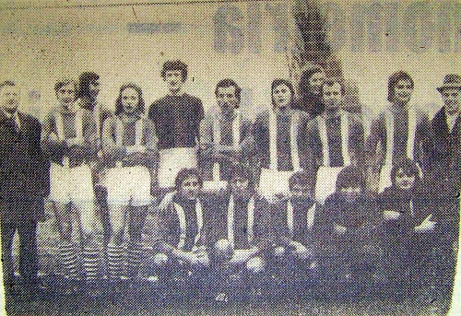
Ostatnia grupa adresatów to przedsiębiorcy wspomagający OKS „Świt” w najróżniejszych formach. Obchody 60-lecia są w stosunku do nich formą podziękowania, ale też zachęty do dalszej współpracy i szerzenia przez Nich idei wspomagania organizacji pozarządowych.
fot. Pierwsza drużyna sekcji piłki nożnej - 1974 (awans do III ligi)

4. Uzasadnienie potrzeby dofinansowania z dotacji inwestycji związanych z realizacją zadania publicznego, w szczególności ze wskazaniem w jaki sposób przyczyni się to do podwyższenia standardu realizacji zadania.¹¹⁾

Nie dotyczy.

5. Informacja, czy w ciągu ostatnich 5 lat oferent/oferenci¹⁾ otrzymał/otrzymali¹⁾ dotację na dofinansowanie inwestycji związanych z realizacją zadania publicznego z podaniem inwestycji, które zostały dofinansowane, organu który udzielił dofinansowania oraz daty otrzymania dotacji .¹¹⁾

Nie dotyczy.

6. Zakładane cele realizacji zadania publicznego oraz sposób ich realizacji
Zakładamy, że nasze działania związane z organizacją tej imprezy przyczynią się do:
- uświetnienia 60-letniej historii OKS "Świt",
- wzrostu liczebności członków Klubu,
- zmniejszenia zjawisk patologicznych na terenie Skolwina oraz Stołczyna poprzez stworzenie obrazu atrakcyjności Klubu w kontraście do tak zwanego obrazu "ulicy",
- pozyskania nowych sympatyków Klubu oraz osób chcących wspomóc naszą działalność w różnorakiej formie,
- zwiększenie aktywności społecznej mieszkańców,
- przeciwdziałanie zjawiskom patologicznym,
- ukazanie atrakcyjności akwenów Odroujścia i Jeziora Dąbie, jako miejsca wypoczynku i zawodów sportowych.

7. Miejsce realizacji zadania publicznego
Zadanie publiczne będzie realizowane na terenie:
- obiektu sportowy MOSRiR Skolwin, ul. Stołczyńska 100 – boiska sportowe oraz ich bezpośrednie otoczenie,
- administrowanej przez Osiedlowy Klub Sportowy "Świt" przystani żeglarskiej, położonej na terenie byłej Papierni Skolwin.
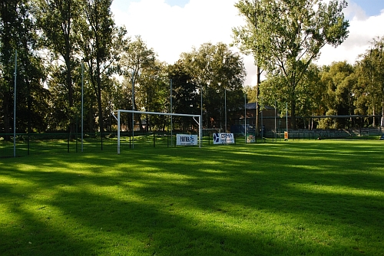
fot. Obiekt sportowy MOSRiR zlokalizowany w Skolwinie
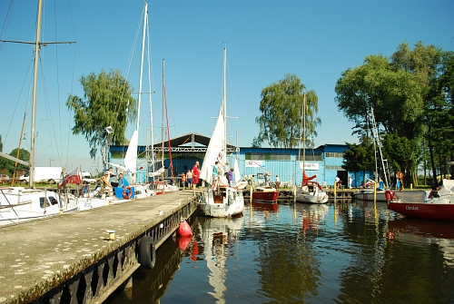
fot. Przystań żeglarska "Świt" - widok od strony wody.

8. Opis poszczególnych działań w zakresie realizacji zadania publicznego¹²⁾
Ze względu na udział drużyn klubowych „Świtu” w rozgrywkach mistrzowskich oraz znaczne skrócenie sezonu piłkarskiego w związku z organizacją w Polsce Mistrzostw Europy w piłce nożnej „Euro 2012”, obchody 60 – lecia zostały zaplanowane w trakcie weekendu 02-03.06.2012 r., podczas ostatniej kolejki spotkań szczecińskiej klasy okręgowej. Z tego też powodu nie jest możliwe dokładne określenie czasu i kolejności odbywania się poszczególnych punktów imprezy.
W ramach realizacji zadania w ciągu pierwszego dnia obchodów planujemy zorganizować całodniową imprezę o charakterze stricte sportowym. W programie przewiduje się umieszczenie następujących punktów:
- dwumecz juniorów oraz seniorów na szczeblu wojewódzkiej klasy okręgowej, są to mecze ostatniej kolejki rozgrywek,
- turniej trampkarzy z udziałem drużyny gospodarzy i innych zaproszonych drużyn, formuła turnieju zostanie określona w dniu imprezy, w zależności od liczebności i obecności drużyn gości (przewidujemy udział drużyn zagranicznych),
- turniej oldbojów pod nazwą „Sztafeta pokoleń” z udziałem drużyn złożonych z byłych zawodników OKS „Świt”, planuje się utworzenie drużyn reprezentujących Klub w poszczególnych dekadach, tj. lata 70, 80, 90, itd., turniej będzie miał charakter wspólnej zabawy zarówno zawodników jak i kibiców, formuła turnieju zostanie określona w dniu imprezy,
- okolicznościowe zręcznościowe konkursy piłkarskie, w których będą mogli uczestniczyć zarówno najmłodsi jak i starsi zawodnicy czy kibice (rzuty karne, strzały w poprzeczkę itp.),
- plebiscyty na najlepszych zawodników Klubu minionych dekad, w których obecni na imprezie będą mogli zagłosować w celu uhonorowania wyróżniających się zawodników minionego 60 – lecia,
- rozdanie drobnych nagród okolicznościowych oraz nagród dla obecnych zawodników za osiągnięcia w sezonie piłkarskim 2011/2012,
- prezentacja i kolportaż specjalnego okolicznościowego numeru wydawnictwa Klubu z okazji 60 - lecia działalności.
Do zasadniczych działań przy organizacji drugiego dnia obchodów jubileuszu należy współudział podopiecznych sekcji żeglarskiej w organizacji największych regat żeglarskich na lewobrzeżnej części Szczecin, w zakresie zabezpieczenia imprezy ratownictwem medycznym i WOPR-em oraz sędziowskiej, w uzgodnieniu z Kolegium Sędziów Okręgowego Związku Żeglarskiego.

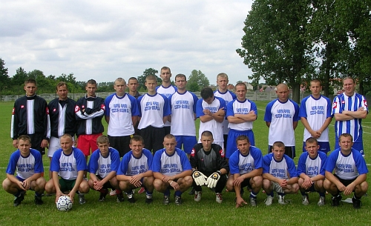
fot. Drużyna OKS "Świt" sezon 2005/2006
9. Harmonogram¹³⁾
Zadanie publiczne realizowane w okresie od 02.06.2012 r. do 03.06.2012 r.
Poszczególne działania w zakresie realizowanego zadania publicznego¹⁴⁾ | Terminy realizacji poszczególnych  działań | Oferent lub inny podmiot odpowiedzialny  za działanie w zakresie realizowanego  zadania publicznego
Organizacja turnieju piłkarskiego w kategorii wiekowej trampkarzy w ramach obchodów 60-lecia OKS "Świt" | 02.06.2012 r. | OKS "Świt"
Organizacja turnieju piłkarskiego w kategorii wiekowej oldbojów w ramach obchodów 60-lecia OKS "Świt" | 02.06.2012 r.
Organizacja regat żeglarskich w ramach obchodów 60-lecia OKS "Świt" | 03.06.2012 r.

10. Zakładane rezultaty realizacji zadania publicznego¹⁵⁾
Zakładane rezultaty realizacji zadania to zwiększenie zainteresowania wśród dzieci i młodzieży wstąpieniem do Klubu (ze szczególnym uwzględnieniem sekcji piłki nożnej oraz sekcji żeglarskiej), stworzenie obrazu atrakcyjności oferty Klubu w kontraście do oferty tzw. „ulicy”, a co za tym idzie zmniejszenie zjawisk patologicznych na terenie północnych osiedli Gminy Miasta Szczecin, pozyskanie sympatyków i osób wspomagających Klub w różnorakiej formie, a także i właściwie przede wszystkim uświetnienie 60-letniej historii OKS "Świt".

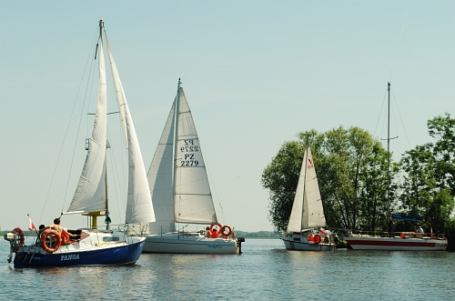
fot. Młodzi żeglarze z sekcji OKS "Świt" w trakcie zajęć praktycznych
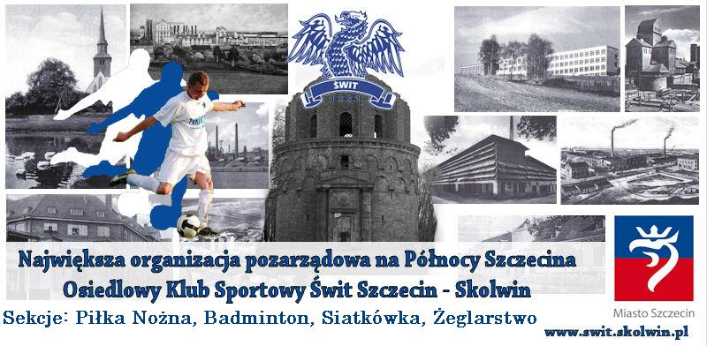 Klubowy plakat/baner przygotowany na miejską imprezę plenerową Pod Platanami - autorstwa naszych wychowanków

IV. Kalkulacja przewidywanych kosztów realizacji zadania publicznego

1. Kosztorys ze względu na rodzaj kosztów:

Lp. | Rodzaj kosztów¹⁶⁾ | Ilość uczestników | Koszt jednostkowy  (w zł) | Rodzaj miary | Koszt  całkowity  (w zł) | z tego do pokrycia  z wnioskowanej dotacji  (w zł) | z tego  z finansowych środków własnych, środków  z innych źródeł, w tym wpłat  i opłat adresatów zadania publicznego¹⁷⁾  (w zł) | koszt do pokrycia  z wkładu osobowego,  w tym pracy społecznej członków  i świadczeń wolontariuszy  (w zł)
1. | Koszty osobowe | 1000 | 1,60 | PLN | 1.600,00 | 1.600,00 | 0,00 | 0,00
1.1. | Opieka medyczna i zabezpieczenie imprez | 1000 | 1,00 | PLN | 1.000,00 | 1.000,00 | 0,00 | 0,00
1.2. | Obsługa nagłośnienia | 1000 | 0,60 | PLN | 600,00 | 600,00 | 0,00 | 0,00
2. | Zakup | 1000 | 10,60 | PLN | 10.600,00 | 7.600,00 | 3000,00 | 0,00
2.1. | Paliwa dla jednostek pływających  (łodzi motorowych, jachtów) | 1000 | 2,00 | PLN | 2.000,00 | 1.000,00 | 1.000,00 | 0,00
2.2. | Nagród dla uczestników zawodów (np. dyplomy, puchary, nagrody rzeczowe) | 1000 | 1,00 | PLN | 1.000,00 | 1.000,00 | 0,00 | 0,00
2.3. | Nagród dla uczestników konkursów towarzyszących imprezom (konkurs wiedzy żeglarskiej, plastyczny konkurs marynistyczny, konkurs fotograficzny - wystawa) | 1000 | 0,50 | PLN | 500,00 | 500,00 | 0,00 | 0,00
2.4. | Wyżywienia oraz napojów | 1000 | 6,00 | PLN | 6.000,00 | 4.000,00 | 2.000,00 | 0,00
2.5. | Apteczki medycznej z wyposażeniem | 1000 | 0,50 | PLN | 500,00 | 500,00 | 0,00 | 0,00
2.6. | Artykułów chemicznych oraz pojemników jednorazowych | 1000 | 0,60 | PLN | 600,00 | 600,00 | 0,00 | 0,00
3. | Publikacja materiałów promocyjnych | 1000 | 0,80 | PLN | 800,00 | 800,00 | 0,00 | 0,00
3.1. | Wykonanie okolicznościowych proporczyków | 1000 | 0,80 | PLN | 800,00 | 800,00 | 0,00 | 0,00
Ogółem: |  | 1000 | 13,00 | PLN | 13.000,00 | 10.000,00 | 3.000,00 | 0,00

2. Przewidywane źródła finansowania zadania publicznego

1. | Wnioskowana kwota dotacji | 10.000,00 zł | 77%
2. | Środki finansowe własne¹⁷⁾ | 3.000,00 zł | 23%
3. | Środki finansowe z innych źródeł ogółem (środki finansowe wymienione w pkt. 3.1-3.3)¹¹⁾ | 0 zł | 0,00%
3.1. | wpłaty i opłaty adresatów zadania publicznego¹⁷⁾ | 0 zł | 0,00%
3.2. | środki finansowe z innych źródeł publicznych (w szczególności: dotacje  z budżetu państwa lub budżetu jednostki samorządu terytorialnego, funduszy celowych, środki z funduszy strukturalnych)¹⁷⁾ | 0 zł | 0,00%
3.3. | pozostałe¹⁷⁾ | 0,00 zł | 0,00%
4. | Wkład osobowy (w tym świadczenia wolontariuszy i praca społeczna członków) | 0,00 zł | 0,00%
5. | Ogółem (środki wymienione w pkt 1- 4) | 13000,00 zł | 100,00%

3. Finansowe środki z innych źródeł publicznych²¹⁾

Nazwa organu administracji publicznej lub innej jednostki sektora finansów publicznych | Kwota środków  (w zł) | Informacja o tym, czy wniosek (oferta)  o przyznanie środków został (-a) rozpatrzony(-a) pozytywnie, czy też nie został(-a) jeszcze rozpatrzony(-a) | Termin rozpatrzenia –  w przypadku wniosków (ofert) nierozpatrzonych do czasu złożenia niniejszej oferty
 |  | TAK/NIE¹⁾

Uwagi, które mogą mieć znaczenie przy ocenie kosztorysu:
W kolumnie pn. Ilość jednostek podano zakładaną minimalną ilość uczestników imprez (2 i 3.06.2012 r.).

V. Inne wybrane informacje dotyczące zadania publicznego

1. Zasoby kadrowe przewidywane do wykorzystania przy realizacji zadania publicznego²²⁾
W ramach organizacji obchodów 60-lecia OKS Świt przewidujemy zatrudnienie osób związanych z Klubem na zasadach wolontariatu.
Jedynie do prowadzenia zawodów piłkarskich konieczne będzie oddelegowanie sędziów z Zachodniopomorskiego Związku Piłki Nożnej, a także zabezpieczenia medycznego w postaci ratownictwa medycznego.
W ramach zaplanowanych regat istnieje konieczność uczestnictwa sędziego regatowego z Zachodniopomorskiego Okręgowego Związku Żeglarskiego, a także zabezpieczenia imprezy przez Wodne Ochotnicze Pogotowie Ratunkowe. Wszystko to pozwoli na przeprowadzenie imprezy zgodnie z obowiązującymi normami oraz zasadami.

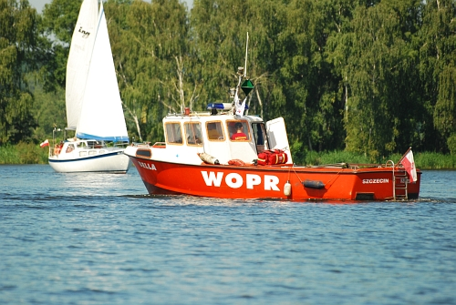
fot. Obstawa WOPR w trakcie zorganizowanych przez OKS "Świt" Regat
o Puchar Prezydenta Miasta Szczecin – czerwiec 2011 r.

2. Zasoby rzeczowe oferenta/oferentów¹⁾ przewidywane do wykorzystania przy realizacji zadania²³⁾

Miejsce | Koszty utrzymania
Przystań Żeglarska „Świt” w Skolwinie | Zgodnie z umową dzierżawy z syndykiem Nordhavn A/S w upadłości likwidacyjnej
Boiska sportowe oraz ich bezpośrednie otoczenie na obiekcie sportowym MOSRiR Szczecin | Zgodnie z umową najmu od MOSRiR
Pomieszczenia administracyjno-biurowe na obiekcie sportowym MOSRiR Skolwin | Zgodnie z umową najmu od MOSRiR
Jachty turystyczne należące do osób zrzeszonych na Przystani Żeglarskiej "Świt" w Skolwinie | Użyczenie bezpłatnie młodzikom trenującym w OKS "Świt" w ramach współpracy z Klubem

3. Dotychczasowe doświadczenia w realizacji zadań publicznych podobnego rodzaju (ze wskazaniem, które z tych zadań realizowane były we współpracy z administracją publiczną).
W latach 1998-2002 Klub realizował umowy kontraktowe na realizacje zadań z zakresu szkolenia sportowego podpisane z Wydziałem Spraw Społecznych (WSS) Urzędu Miejskiego w Szczecinie (obejmującą zadania z zakresu promocji zdrowia).
W latach 2002-2004 Klub realizował umowy kontraktowe podpisane
z Wydziałem Oświaty i Kultury Fizycznej Urzędu Miejskiego w Szczecinie.
W latach 2000-2004 Klub otrzymał dofinansowanie z Wydziału Inwestycji Miejskich Urzędu Miejskiego w Szczecinie w ramach Programu Inicjatyw Społecznych na poprawę infrastruktury sportowej i socjalnej.
W 2005 roku Klub otrzymał dofinansowanie w ramach wsparcia realizacji zadania z Wydziału Sportu Urzędu Miasta Szczecin.
W okresie luty/grudzień 2006 roku Klub otrzymał dofinansowanie na organizację szkolenia sekcjach: piłki nożnej, badmintona oraz szermierki ze środków Wydziału Sportu i Turystyki Urzędu Miasta Szczecin.
W okresie luty/grudzień 2007 roku Klub otrzymał dofinansowanie na organizację szkolenia sekcji piłki nożnej oraz sekcji badmintona ze środków Wydziału Sportu i Turystyki Urzędu Miasta Szczecin.
W okresie styczeń/grudzień 2008-2010 roku Klub otrzymał dofinansowanie na organizację szkolenia sekcji piłki nożnej, badmintona i piłki siatkowej dziewcząt ze środków Wydziału Sportu i Turystyki Urzędu Miasta Szczecin.
W okresie styczeń/grudzień 2011 roku Klub otrzymał dofinansowanie na organizację szkolenia sekcji piłki nożnej, badmintona, piłki siatkowej oraz żeglarstwa ze środków Wydziału Sportu i Turystyki Urzędu Miasta Szczecin.

4. Informacja, czy oferent/ oferenci ¹⁾ przewiduje(-ą) zlecać realizację zadania publicznego w trybie, o którym mowa w art. 16 ust. 7 ustawy dnia 24 kwietnia 2003 r. o działalności pożytku publicznego i o wolontariacie.

Oferent nie przewiduje zlecać realizacji zadania publicznego w trybie, o którym mowa w art. 16 ust. 7 ustawy dnia 24 kwietnia 2003 r. o działalności pożytku publicznego i o wolontariacie.

Oświadczam (-y), że:
1) proponowane zadanie publiczne w całości mieści się w zakresie działalności pożytku publicznego oferenta/oferentów¹⁾;
2) w ramach składanej oferty przewidujemy pobieranie/niepobieranie¹⁾ opłat od adresatów zadania;
3) oferent/ oferencii¹⁾ jest/ są¹⁾ związany(-ni) niniejszą ofertą do dnia .............................;
4) w zakresie związanym z otwartym konkursem ofert, w tym z gromadzeniem, przetwarzaniem i przekazywaniem danych osobowych, a także wprowadzaniem ich do systemów informatycznych, osoby, których te dane dotyczą, złożyły stosowne oświadczenia zgodnie z ustawą z dnia 29 sierpnia 1997 r. o ochronie danych osobowych (Dz. U. z 2002 r. Nr 101, poz. 926, z późn. zm.);
5) oferent/oferenci¹⁾ składający niniejszą ofertę nie zalega (-ją)/zalega(-ją)¹⁾ z opłacaniem należności z tytułu zobowiązań podatkowych/składek na ubezpieczenia społeczne¹⁾;
6) dane określone w części I niniejszej oferty są zgodne z Krajowym Rejestrem Sądowym/właściwą ewidencją¹⁾;
7) wszystkie podane w ofercie oraz załącznikach informacje są zgodne z aktualnym stanem prawnym i faktycznym.

………………………………………….

………………………………………….

………………………………………….

(podpis osoby upoważnionej
lub podpisy osób upoważnionych
do składania oświadczeń woli w imieniu
oferenta/ oferentów ¹⁾

Data: 21.02.2012 r.

Załączniki:
1. Kopia aktualnego odpisu z Krajowego Rejestru Sądowego.
2. Statut Klubu.
3. Pełnomocnictwa do reprezentowania Klubu.
Poświadczenie złożenia oferty²⁵⁾

Adnotacje urzędowe²⁵⁾

¹⁾ Niepotrzebne skreślić.
²⁾ Rodzajem zadania jest jedno lub więcej zadań publicznych określonych w art. 4 ustawy z dnia 24 kwietnia 2003 r. o działalności pożytku publicznego i o wolontariacie.
³) Każdy z oferentów składających ofertę wspólną przedstawia swoje dane. Kolejni oferenci dołączają właściwe pola.
⁴⁾ Forma prawna oznacza formę działalności organizacji pozarządowej, podmiotu, jednostki organizacyjnej określoną na podstawie obowiązujących przepisów, w szczególności stowarzyszenie i fundacje, osoby prawne i jednostki organizacyjne działające na podstawie przepisów o stosunku Państwa do Kościoła Katolickiego w Rzeczypospolitej Polskiej, o stosunku Państwa do innych kościołów i związków wyznaniowych oraz o gwarancjach wolności sumienia i wyznania, jeżeli ich cele statutowe obejmują prowadzenie działalności pożytku publicznego, uczniowskie kluby sportowe, ochotnicze straże pożarne oraz inne. Należy zaznaczyć odpowiednią formę lub wpisać inną.
⁵⁾ Podać nazwę właściwego rejestru lub ewidencji.
⁶⁾ W zależności od tego, w jaki sposób organizacja lub podmiot powstał.
⁷⁾ Osiedle, sołectwo lub inna jednostka pomocnicza. Wypełnienie nie obowiązkowe. Należy wypełnić jeżeli zadanie publiczne proponowane do realizacji ma być realizowane w obrębie danej jednostki.
⁸⁾ Nie wypełniać w przypadku miasta stołecznego Warszawy.
⁹⁾ Dotyczy oddziałów terenowych, placówek i innych jednostek organizacyjnych oferenta. Należy wypełnić jeśli zadanie ma być realizowane w obrębie danej jednostki organizacyjnej.
¹⁰⁾ Należy określić czy podstawą są zasady określone w statucie, pełnomocnictwo, prokura czy też inna podstawa. Dotyczy tylko oferty wspólnej.
¹¹⁾ Wypełnić tylko w przypadku ubiegania się o dofinansowanie inwestycji.
¹²⁾ Opis musi być spójny z harmonogramem i kosztorysem. W przypadku oferty wspólnej – należy wskazać dokładny podział działań w ramach realizacji zadania publicznego między składającymi ofertę wspólną.
¹³⁾ W harmonogramie należy podać terminy rozpoczęcia i zakończenia poszczególnych działań oraz liczbowe określenie skali działań planowanych przy realizacji zadania publicznego (tzn. miar adekwatnych dla danego zadania publicznego, np. liczba świadczeń udzielanych tygodniowo, miesięcznie, liczba adresatów).
¹⁴⁾ Opis zgodny z kosztorysem.
¹⁵⁾ Należy opisać zakładane rezultaty zadania publicznego – czy będą trwałe oraz w jakim stopniu realizacja zadania przyczyni się do rozwiązania problemu społecznego lub złagodzi jego negatywne skutki.
¹⁶⁾ Należy uwzględnić wszystkie planowane koszty, w szczególności zakupu usług, zakupu rzeczy, wynagrodzeń.
¹⁷⁾ Dotyczy jedynie wspierania zadania publicznego.
¹⁸⁾ Należy wpisać koszty bezpośrednio związane z celem realizowanego zadania publicznego.
¹⁹⁾ W przypadku oferty wspólnej kolejni oferenci dołączają do tabeli informację o swoich kosztach.
²⁰⁾ Należy wpisać koszty związane z obsługą i administracją realizowanego zadania, które związane są z wykonywaniem działań o charakterze administracyjnym, nadzorczym i kontrolnym, w tym obsługą finansową i prawną projektu.
²¹⁾ Wypełnienie fakultatywne – umożliwia zawarcie w umowie postanowienia, o którym mowa w § 16 ramowego wzoru umowy, stanowiącego załącznik nr 2 do rozporządzenia Ministra Pracy i Polityki Społecznej z dnia ……...........................… w sprawie wzoru oferty i ramowego wzoru umowy dotyczących realizacji zadania publicznego oraz wzoru sprawozdania z wykonania tego zadania. Dotyczy jedynie oferty wspierania realizacji zadania publicznego.
²²⁾ Informacje o kwalifikacjach osób, które będą zatrudnione przy realizacji zadania publicznego, oraz o kwalifikacjach wolontariuszy. W przypadku oferty wspólnej należy przyporządkować zasoby kadrowe do dysponujących nimi oferentów.
²³⁾ Np. lokal, sprzęt, materiały. W przypadku oferty wspólnej należy przyporządkować zasoby rzeczowe do dysponujących nimi oferentów.
²⁴⁾ Odpis musi być zgodny z aktualnym stanem faktycznym i prawnym, niezależnie od tego, kiedy został wydany.

²⁵⁾ Wypełnia organ administracji publicznej.

